Opdracht 1.1 Instapopdracht OOAD

# Identificeer de actor(en) en de use-case(s) en geef ze weer in een use-case diagram.

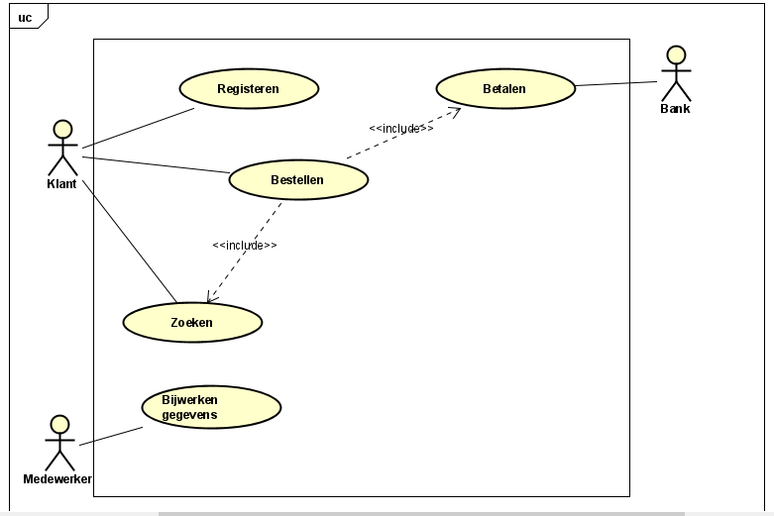

Figuur UC diagram Bookplaza

# Beschrijf de gevonden use case(s) in brief format.

**UC1: Registeren**De klant vult het registratieformulier in. Het systeem controleert of dit valide gegevens zijn. Als de gegevens goedgekeurd zijn dan slaat het systeem deze gegevens op. De klant kan nu inloggen met de eerder ingevulde gegevens.

**UC2: Bestellen**De klant is ingelogd bij Bookplaza en zoekt in het systeem naar een boek op basis van titel en/of auteur. Bij het vinden van een geschikt boek, voegt de klant het boek toe aan het winkelmandje. Wanneer de klant klaar is en wil afrekenen geeft het systeem een overzicht van alle boeken in het winkelmandje. De klant voert adresgegevens in en betaalt de aankoop. De klant krijgt per mail een bevestiging van de aankoop

**UC3: Zoeken**  
De klant gebruikt de zoekfunctie van Bookplaza om een boek te vinden. Na het invoeren van zoekcriteria krijgt de klant een lijst van boeken te zien.

**UC4: Bijwerken gegevens**De Bookplaza medewerker voert een aantal nieuwe gegevens in waarna deze opgeslagen worden in het systeem.

**UC5:** **Orderstatus inzien**

De klant navigeert naar de orderstatuspagina om de status van de bestelling in te zien.

# Beschrijf de gevonden use case(s) in fully-dressed format.

**Use Case:** Registeren

|  |  |
| --- | --- |
| **Primary actor:** Klant | |
| **Stakeholders and Interests:** Klant, Bookplaza | |
| **Brief description:** De klant registreert gegevens om een account aan te maken, zodat er boeken aangeschaft kunnen worden. | |
| **Preconditions:** Klantgegevens zijn nog niet opgeslagen in het systeem. Klant bevindt zich op de registratiepagina. | |
| **Postconditions (Success Guarantee):** Klantgegevens zijn opgeslagen in het systeem. | |
| **Main Success Scenario (Basic Flow):** | |
| **Actor Action** | **System Responsibility** |
| 1. Klant voert gegevens in | 1. Systeem controleert gegevens 2. Systeem slaat gegevens op 3. Systeem laat gebruiker weten dat hij nu kan inloggen. |

**Use Case:** Bestellen

|  |  |
| --- | --- |
| **Primary actor:** Klant | |
| **Stakeholders and Interests:** Klant, Bookplaza | |
| **Brief description:**  De klant bestelt een boek door op de website naar een boek te zoeken op titel/auteur. Bij het vinden van het juiste boek wordt dit in het winkelmandje gedaan en gaat de klant door naar het afrekenen als alle boeken gevonden zijn. Hier wordt een overzicht getoond van de boeken, totaalprijs en afleveradres. Bij akkoord gaat de klant door naar de betaalservice. Na het afronden van de betaling ontvangt de klant per mail een bevestiging van de aankoop. | |
| **Preconditions:** Klant is ingelogd bij Bookplaza. | |
| **Postconditions (Success Guarantee):** Betaling is ontvangen en de bestelling is opgenomen in het systeem. | |
| **Main Success Scenario (Basic Flow):** | |
| **Actor Action** | **System Responsibility** |
| 1. Klant voert use case ‘Zoeken’ uit.  3. De klant selecteert een boek.`  4. De klant voegt het boek toe aan de winkelwagen.  De klant herhaalt stap 1 tot en met 5 tot tevredenheid.  6. Klant klikt op afrekenen.  8.Klant geeft bevestiging van bestelling en afleveradres.  10. Klant kiest online betaalservice  12. Klant betaalt bestelling via online betaalservice. | 2. systeem toont boeken  5. Het systeem slaat het boek op in de winkelwagen van de klant.  7. Systeem laat een overzicht van de geselecteerde boeken zien, met de totaalwaarde en afleveradres.  9. Systeem geeft betaalmogelijkheden.  11. Systeem stuurt klant door naar online betaalservice.  13. Systeem bedankt de klant voor de bestelling.  14. Systeem stuurt een orderbevestiging per e-mail. |
| **Extensions (Alternative Flow):** | |
| 8A [Klant wijzigt bestelling]  1. Klant past de bestelling aan.  10A [Acceptgiro]  1. klant kiest acceptgiro als betaalmethode. | 2. Systeem laat geüpdatete overzicht zien.  2. Systeem bedankt de klant voor de bestelling.  4. Systeem stuurt een orderbevestiging per e-mail. |
|  | |

**UC3: Zoeken**  
De klant gebruikt de zoekfunctie van Bookplaza om een boek te vinden. Na het invoeren van zoekcriteria krijgt de klant een lijst van boeken te zien.   
  
**Use Case:** Zoeken

|  |  |
| --- | --- |
| **Primary actor:** Klant | |
| **Stakeholders and Interests:** Klant, Bookplaza | |
| **Brief description:**  De klant zoekt een boek op basis van auteur/titel doormiddel van de zoekfunctie. | |
| **Preconditions:** Er staan boeken in het systeem. | |
| **Postconditions (Success Guarantee):** Het system toont alle boeken die overeenkomen met de zoekcriteria van de klant. | |
| **Main Success Scenario (Basic Flow):** | |
| **Actor Action** | **System Responsibility** |
| 1. Klant voert zoekcriteria in en voert zoekopdracht uit. | 2. Systeem toont lijst met boeken die voldoen aan de zoekcriteria. |
| **Extensions (Alternative Flow):** | |
|  | 2A [Geen boeken gevonden]  1. Systeem vindt geen zoekresultaten  2. Systeem geeft aan dat er geen zoekresultaten zijn gevonden. |
|  | |

**Use Case:** Bijwerken gegevens

|  |  |
| --- | --- |
| **Primary actor:** Medewerker | |
| **Stakeholders and Interests:** Medewerker, Bookplaza | |
| **Brief description:**  De Bookplaza medewerker voert een aantal nieuwe gegevens in waarna deze opgeslagen worden in het systeem. | |
| **Preconditions:** Medewerker bevindt zich op de pagina voor het bijwerken van gegevens.  ?? | |
| **Postconditions (Success Guarantee):** Oude gegevens zijn succesvol vervangen door de nieuwe gegevens. | |
| **Main Success Scenario (Basic Flow):** | |
| **Actor Action** | **System Responsibility** |
| 1. Medewerker voert nieuwe gegevens in | 2. Systeem controleer of oude gegevens vervangen kunnen worden door nieuwe gegevens  3. Systeem vervangt oude gegevens door nieuwe gegevens  4. Systeem geeft succesmelding |

**Use Case:** Orderstatus inzien

|  |  |
| --- | --- |
| **Primary actor:** Klant | |
| **Stakeholders and Interests:** Klant, Bookplaza | |
| **Brief description:**  De klant navigeert naar de orderstatus pagina om de status van de bestelling in te zien. | |
| **Preconditions:** De klant heeft een account. De klant heeft een bestelling geplaatst. | |
| **Postconditions (Success Guarantee):**  Het systeem laat de orderstatus zien. | |
| **Main Success Scenario (Basic Flow):** | |
| **Actor Action** | **System Responsibility** |
| 1. Klant navigeert naar orderstatuspagina | 2. Systeem toont orderstatus |